Rechenstufe OCF-1 Praktikum
bei Dr. Torsten Winkler (twinkler@oc.uni-kiel.de) und
Felix Köhler (fkoehler@oc.uni-kiel.de)

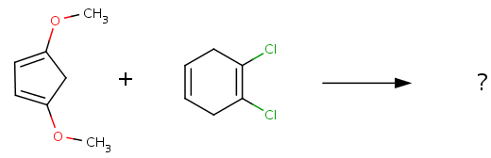

- Was sind die möglichen Produkte der Diels-Alder-Reaktion?

- Berechne die Strukturen und Energien der Edukte, Produkte und Übergangszustände auf semiempirischem (PM3) und dichtefunktionalem Niveau (B3LYP/6-31G*). Gib für ersteres die Bildungsenthalpien, für letzteres
  - absolute Energien (HF=),
  - Nullpunktsenergien (Sum of electronic and zero-point Energies),
  - Gibbs free energy (Sum of electronic and thermal Free Energies),
absolut und relativ bezogen auf die Edukte im Protokoll an.
  - Zeichne die relativen Nullpunktsenergien (bezogen auf die Edukte) in ein Energieschema ein.

Gib zusätzlich aus der Frequenzrechnung die
  - Anzahl der imaginären Frequenzen (Nimag=) und
  - die niedrigste negative Frequenz an

- Welches Produkt erwartest Du unter thermodynamischen bzw. kinetischen Reaktionsbedingungnen?
- Verschicke per email zusätzlich zum Protokoll die Logdateien der Gaussian Rechnungen.

Viel Spass

